安徽省六安市姚李职高2016-2017学年度九年级上学期期末考试物理试题及答案
姓名 得分

一、填空题（每空2分，28分）
1．水的比热容为4.2×10³J/（kg•℃），若将2kg的水倒掉一半，则剩下的水的比热容是 J/（kg•℃）；水结冰后它的比热容将 （选填“改变”或“不变”）；初温为20℃、质量为1kg的水吸收2.1×10⁵J的热量后温度将升高到 ℃．
2．如图所示，不计摩擦力和绳重，用动滑轮将重为9N的物块竖直向上匀速提升0.2m，拉力为6N．此过程中拉力做的总功为 J，有用功为 J，额外功为 J．
3．如图为四冲程汽油机中一个冲程的示意图，此冲程为 （选填“吸气”或“压缩”）；在该冲程中，是通过 的方式改变气体内能的．
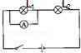
4．某同学要用电流表测量通过灯L₁的电流，连接的电路图如图所示．闭合开关后，灯L₁ ，灯L₂ （以上填“亮”或“不亮”），电流表示数 （填“有”或“没有”）．
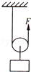
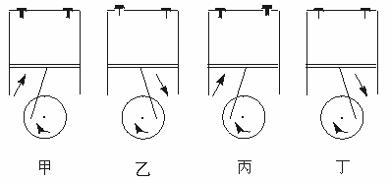

第 2题图 第3题图 第4题图
5．小明家照明用的白炽灯泡的灯丝烧断了，他将断了的灯丝搭在一起后继续使用，发现灯泡比往常更亮，原因是灯丝的电阻 ，通过灯丝的电流 ，灯泡消耗的电功率 （均选填“变大”、“不变”或“变小”）．
二、单项选择题：请将正确的选项填入下面的表格中（每小题3分，共30分）
题号 | 6 | 7 | 8 | 9 | 10 | 11 | 12 | 13 | 14 | 15
答案

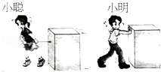
6．如图所示，在水平地面上，小聪用力将箱子拉走了；小明用力推箱子，但箱子没有移动．下面关于做功的分析，正确的是（）
A． 小明对箱子做了功
B． 小聪对箱子做了功
C． 小明、小聪都对箱子做了功
D． 小明、小聪都没有对箱子做功
7．关于功与功率的关系，下列说法正确的是（）
A． 做功越多，功率越大 B． 做功越快，功率越大
C． 做功时间越长，功率越小 D． 做功时间越短，功率越大
8．关于燃料的热值下列说法正确的是（）
A． 燃料的热值与燃料的燃烧情况有关 B． 容易燃烧的燃料的热值一定大 C．煤的热值比干木柴的大，煤燃烧放出的热量比干木柴放出的热量多 D． 0.5kg煤油和1.5kg煤油的热值一样大
9．关于物体的内能，下列说法正确的是（）
A． 物体温度越高，内能越大 B． 物体举得越高，内能越大
C． 物体运动得越快，内能越大 D． 物体运动得越快，举得越高，内能越大
10．如果小球在带正电的物体附近被排斥，则小球（）
A． 一定带正电 B．一定带负电
C． 一定不带电 D．可能不带电，可能带正电
11．如图所示电路，两灯泡是并联关系的是（）
A． 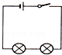 B． 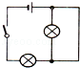 C． 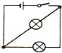 D． 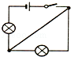

12．如图所示，R是用镍铬合金做成的变阻器，当导线夹向A端移动时，小灯泡的亮度将（）
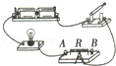
A． 不变 B． 变亮 C． 变暗 D． 无法判定
13．根据欧姆定律可以导出公式R=，下列说法正确的是（）
A． 当电压U增大为原来的2倍时，电阻R也增大为原来的2倍
B． 当电流I增大为原来的2倍时，电阻R减小为原来的二分之一
C． 当导体两端的电压为零时，电阻不为零
D． 当通过导体的电流为零时，电阻也为零
14.电烙铁通电一段时间后变得很烫，而连接电烙铁的导线却没有明显发热，这是主要是因为（）
A． 导线的绝缘皮隔热 B． 导线散热比电烙铁快 C． 通过导线的电流小于通过电烙铁的电流 D． 导线的电阻远小于电烙铁电热丝的电阻
15．如图所示，下列用电器的额定电流最接近5A的是（）
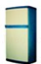
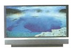
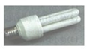
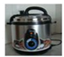
A． 家用电冰箱 B． 电视机 C．节能灯 D．电压力锅
三、作图题．
16（3分）根据图甲实物图，在图乙的方框里画出电路图．
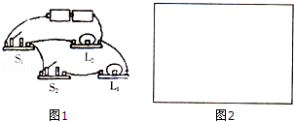
图甲 图乙
四、实验题．
17．（7分）（1）如图1中甲所示是实验室常用的一种电流表表盘，其零刻度线不在表盘的最左端．当导线a、b分别与标有“﹣”和“3”的接线柱相连时，电流表指针偏转情况如图1中甲所示．此时，电流是从导线 （选填“a”或“b”）流入电流表．为了改正连接错误并增大指针的偏转角度从而减小读数误差，应将导线a与标有“ ”的接线柱相连．正确连接后的示数如图1中乙所示，此时电流表的读数为 A．
（2）物理兴趣小组的同学用伏安法测量某电阻R_{X}的阻值，正确记录完整数据后，根据实验数据画出如图2所示的U﹣I图象，由图可知，R_{X}两端电压变化时，它的阻值 （填“变化”或“不变化”），导致这种现象原因是 ；
（3）一天，小红看她家电能表的表盘如图3所示，此时电能表的读数是 kW•h；该电能表的表盘每转150转，小红家的用电器消耗了 kW•h的电能．
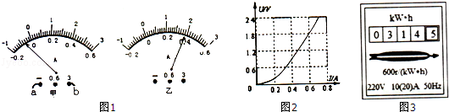
18．（6分）如图所示，小芳同学将两个相同的斜面并排放在水平桌面上，利用它们探究动能大小与哪些因素有关．
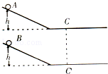
（1）将A、B两球（m_{A}＜m_{B}）分别从两斜面的相同高度处由静止同时释放，观察到它们并排滚动且始终相对静止．这表明在滚动的任一时刻，两球的速度大小，且两球的速度跟 无关．
（2）分别在水平桌面上的C′处放置相同的木块，再将两球分别从两斜面的相同高度处静止同时释放，观察到B球将木块撞得更远．由此可得出结论：当速度一定时， 越大，动能越大．
（3）若要探究动能大小与速度的关系，请你帮助小芳设计出实验方案．．

19．（7分）鑫鑫利用如图甲所示的电路，探究“保持电压不变时，电流跟电阻的关系”．实验器材：电源（电压恒为6V），电流表、电压表各一只，一个开关，三个定值电阻（5Ω、10Ω、20Ω），一只滑动变阻器（50Ω 1A），导线若干．
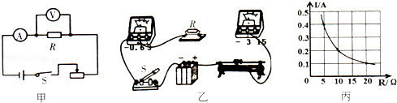
（1）请根据图甲所示的电路图，用笔画线代替导线把图乙所示的实物图连接完整．
（2）闭合开关后，调节滑动变阻器，电压表始终无示数，电流表示数有变化，原因可能是： ．
（3）排除故障后，鑫鑫多次改变R的阻值，并得到多组实验数据，由这些数据得到如图丙所示的电流I随电阻R变化的图象，由图象可得结论： ．
（4）在上述实验中，鑫鑫先用5Ω的电阻做完实验后，接着要改用10Ω的电阻继续做实验．他首先断开开关，把滑动变阻器调到阻值最大处，用10Ω的电阻替换5Ω的电阻，然后闭合开关，调节滑动变阻器，使电压表示数为 V时记下电流表的读数．
五．计算题．
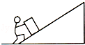
20．（6分）如图所示，某商店售货员把长1m的木板搭在台阶上，台阶高度为0.5m．售货员用沿斜面向上240N的推力，将冰柜沿斜面缓慢推上台阶．求：
（1）售货员对冰柜做了多少功？
（2）把冰柜推上台阶用了10s，那么推力做功的功率是多少？

21．（7分）有一个小灯泡，铭牌上标有“6V 3W”．求：
（1）小灯泡正常工作10分钟将消耗多少电能？
（2）将这个小灯泡和一个电阻串联后，接在9V的电源两端，小灯泡恰好正常发光．这个电阻的阻值是多少？

六．综合题．
22.（6分）在“测量小灯泡的额定功率”实验中，灯泡上标有“3.8V”字样，电源电压恒定，如图1所示．
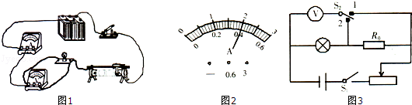
（1）闭合开关后，在移动变阻器滑片的过程中，眼睛应注视的 示数，直至灯泡正常发光，此时电流表的示数如图2所示，则灯泡的额定功率为 W．
（2）完成上述实验后，小聪向老师要了一个已知阻值为R₀的电阻和一个单刀双掷开关，借助部分现有的实验器材，设计了如图3所示的电路，也测出了灯泡的额定功率．请完成下列实验步骤：
①闭合开关S₁，将S₂拨到触点 （选填“1”或“2”），移动滑片，使电压表的示数为 V；
②再将开关S₂拨到触点 （选填“1”或“2”），保持滑片的位置不动，读出电压表的示数U；
③灯泡额定功率的表达式为P_{额}= （用已知量和测量量表示）．

参考答案
一、填空题（每小题3分，共18分）
1．4.2×10³；改变；70．
2．2.4；1.8；0.6．
3．压缩；做功．
4．不亮；亮；有．
5．变小；变大；变大．
二、单项选择题
题号 | 6 | 7 | 8 | 9 | 10 | 11 | 12 | 13 | 14 | 15
答案 | B | B | D | A | A | C | B | C | D | D

三、作图题．
16．
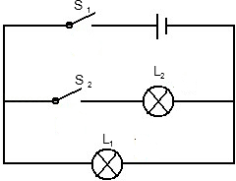

四、实验题．
17．（1）a；0.6；0.38；
（2）变化；电阻的温度升高，电阻阻值增大；
（3）314.5；0.25
18．（1）质量；（2）质量；（3）将A球先后放在斜面的不同高度由静止释放，观察木块两次被撞击的距离．
19．（1）根据电路图可知，定值电阻与滑动变阻器串联，电压表并联在定值电阻两端，如图所示：
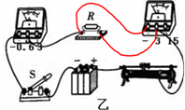
（2）电压表的接线柱接触不良或电阻R短路；
（3）电压一定时，通过导体中的电流与导体的电阻成反比；
（4）直到电压表的示数为2V时；读出电流表的示数．
五．计算题．
20． 解：
（1）售货员沿斜面的推力F=240N，木板的长度s=1m，
售货员对冰柜做功：W=Fs=240N×1m=240J．
（2）把冰柜推上台阶用时t=10s，
功率大小为：P==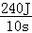=24W．
答：（1）售货员对冰柜做了240J的功．
（2）推力做功的功率是24W．

21． 解：（1）已知小灯泡正常工作时间t=10min=10×60s，小灯泡的额定功率P=6W，
由P=可得，小灯泡10分钟消耗的电能W=Pt=6W×600s=3600J，
（2）由P=UI可得，小灯泡正常工作时通过的电流I₁===0.5A，
电阻两端的电压
U₂=U﹣U₁=9V﹣6V=3V
因电阻与灯泡串联，故I₁=I₂=0.5A，
由I=可得，串联的电阻
R₂==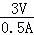=6Ω．
答：（1）小灯泡10min消耗的电能为3600J
（2）串联的电阻大小为6Ω．
- 综合题．
22．（1）电压表； 1.52； （2）①2； 3.8； ②1； ③

